**📝 Tema: Análisis de referentes y tendencias en contenidos digitales**

🎯 **Objetivo General:**

Investigar y comparar estrategias digitales similares existentes en plataformas visuales, identificando tendencias y buenas prácticas para aplicarlas en sus propios proyectos.

🗣️ **Actividad 1: Despegue visual**

🎯 **Propósito:**

Activar conocimientos previos e introducir el criterio de análisis visual por medio de presentaciones en la plataforma PADLET.

1. **Investigación:** Investigar acerca de
   * Padlet
   * Pinterest
   * Behance
   * YouTube Shorts

Indicando qué es, quién la creó, cuál es su objetivo, para qué se utiliza, qué tipo de contenido manejan, cuál es el público (edades) que más consume sus contenidos

1. **Presentación:** Presenta una galería rápida de tendencias digitales (5 ejemplos visuales impactantes de Pinterest, Behance y campañas de YouTube Shorts) en
2. **Lluvia de ideas:** (Plantea 5 ideas por cada ítem)

* ¿Qué hace que estos contenidos llamen la atención?
* ¿A quiénes están dirigidos?

🔍 **Actividad 2: Exploradores digitales**

En equipos, los estudiantes buscan 3 referentes visuales en Pinterest, Behance y YouTube según los siguientes Temas:

* Diseño gráfico
* Videos cortos
* Presentaciones interactivas

Cada equipo llena una matriz de análisis en canva que incluya:

* Público objetivo
* Plataforma y formato
* Elementos visuales destacados
* Nivel de innovación o creatividad

### 🛠️ Pasos para diseñar una matriz en Canva:

**1. Crea un nuevo diseño**

* Ve a <https://www.canva.com>
* Haz clic en “Crear un diseño” y elige un tamaño (por ejemplo, A4 o presentación)

**2. Inserta una cuadrícula o tabla**

* Ve a “Elementos” > “Tabla” (o escribe "tabla" en el buscador).
* Selecciona una tabla simple.
* Ajusta el número de filas y columnas haciendo clic sobre la tabla y usando las opciones que aparecen arriba.
* Personaliza el grosor del borde, el color y el tamaño de las celdas.

**3. Agrega texto a las celdas**

* Haz clic dentro de cada celda y escribe el contenido (puedes copiar y pegar desde Word o escribir directamente).
* Usa las opciones de texto para cambiar la fuente, el tamaño y la alineación.

**4. Dale estilo**

* Cambia los colores de fondo de celdas para diferenciar encabezados.
* Añade íconos, flechas o imágenes si tu matriz lo requiere.
* Usa líneas o cajas para mejorar la organización visual.

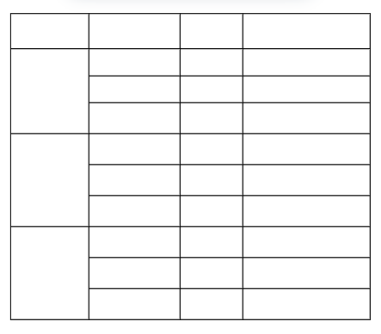**Ejemplo de cuadricula para la Matriz**

**Notas:**

**Referentes**

Cuando te piden "buscar referentes" en un contexto creativo (como diseño, ilustración, arquitectura, fotografía, etc.), significa que debes encontrar ejemplos de trabajos, artistas o proyectos que te inspiren y que puedan servirte como guía o base para desarrollar tu propio proyecto.

### ¿Qué puede ser un referente?

* Un proyecto publicado en Behance o en otra plataforma.
* Un diseñador, ilustrador o artista cuyo estilo te guste.
* Una obra, imagen, página web, logotipo, campaña, etc.

**Ejemplos de referentes.**

* Identidad visual de la marca Starbucks, por su uso del color y coherencia gráfica.
* Serie de ilustraciones de animales con texturas en Behance.
* Proyecto fotográfico “Urban Geometry” en Behance.

### ¿Para qué sirven los referentes?

* Te inspiran visualmente o conceptualmente.
* Te ayudan.
* Sirven como base para justificar decisiones de diseño.

### ¿Qué es una matriz?

Es una tabla organizada en **filas y columnas** que te permite clasificar o relacionar información. Se usa mucho en educación, análisis FODA, planificación, etc.

🤔 **Actividad 3: Reflexión (Mini reflexión individual en Padlet)**

1. ¿Qué aprendieron sobre las tendencias actuales?
2. ¿Qué harían diferente en sus propios contenidos a partir de esto?
3. ¿Qué plataforma te pareció más útil para encontrar inspiración y por qué?
4. ¿Qué desafíos enfrentaste al analizar los contenidos digitales y cómo los resolviste?
5. ¿Qué tendencia o estilo crees que dominará los contenidos digitales en los próximos años? ¿Cómo te prepararías para adaptarte a ella?